**Figuras ARTIGO_2017**

Figura 1 – Mapa situacional de Santarém e regiões do polígono estudado.

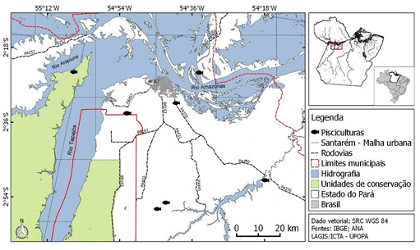

Fonte: Leal, J. out/2016.

Figura 2-Renda familiar e derivada da aquicultura dos produtores entrevistados.

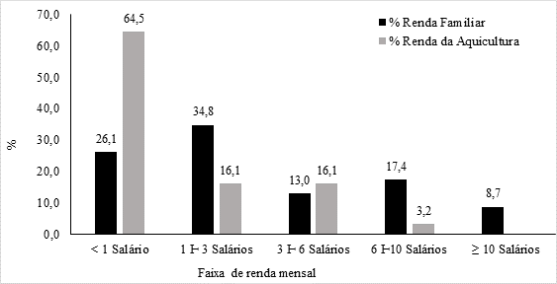

Fonte: Faria, 2017.